RUDEBWOY FACE × Mi Luz × selector HEMO！
カリブ海の話題のダンスミュージックジャンル“ブヨン”が日本初上陸！！！
2025年8月6日＆13日｜selector HEMOプロデュース第3＆4弾リリース
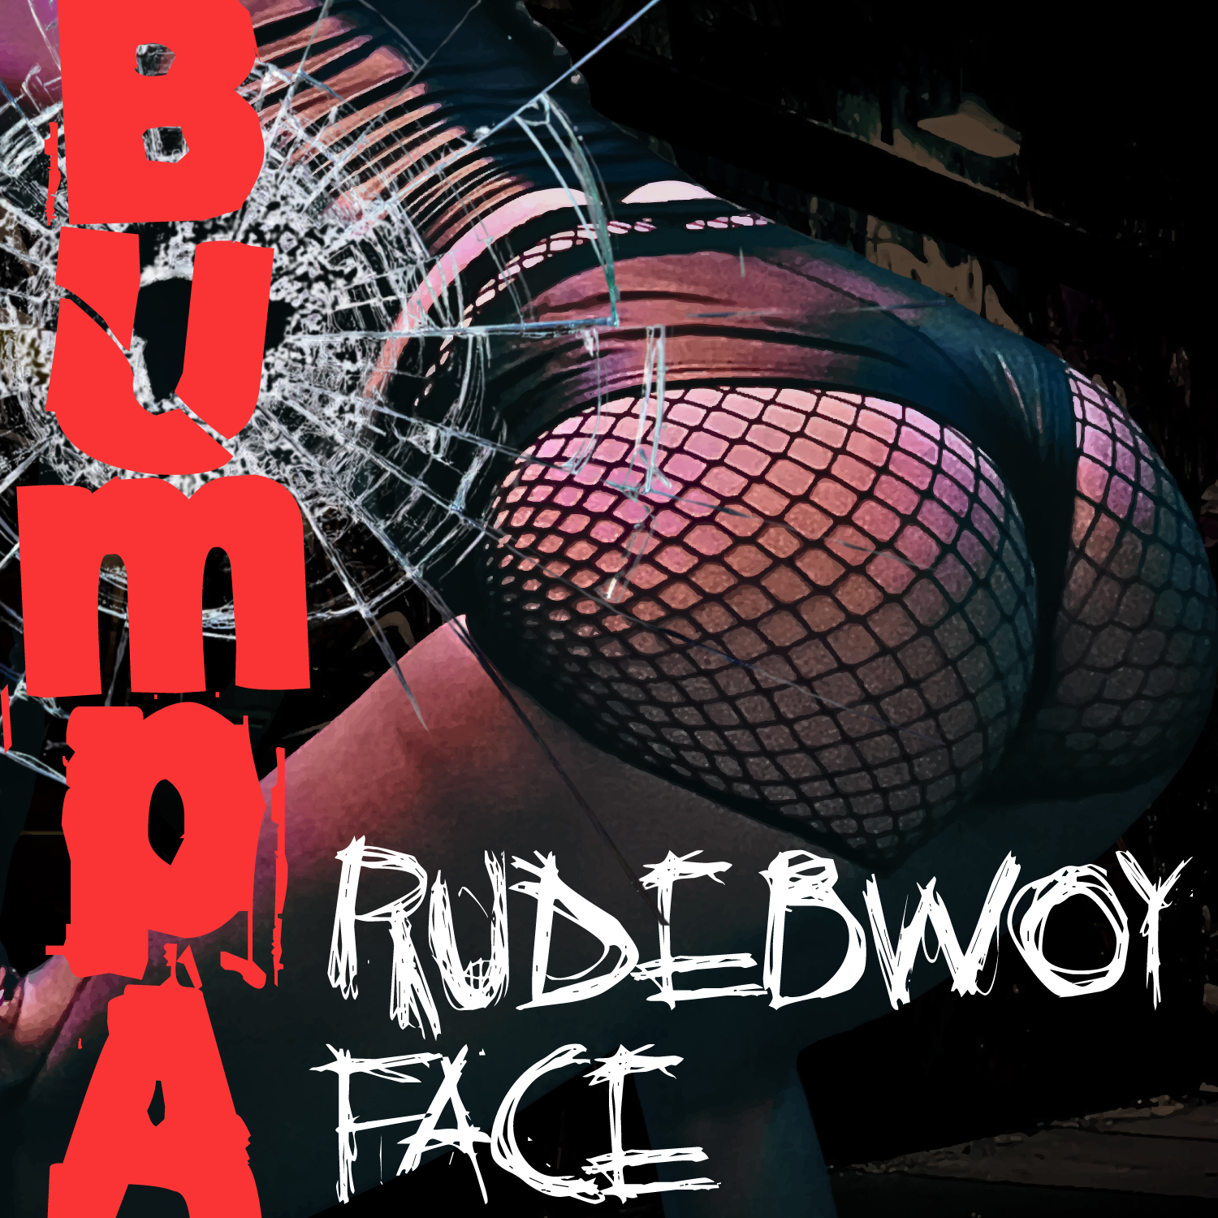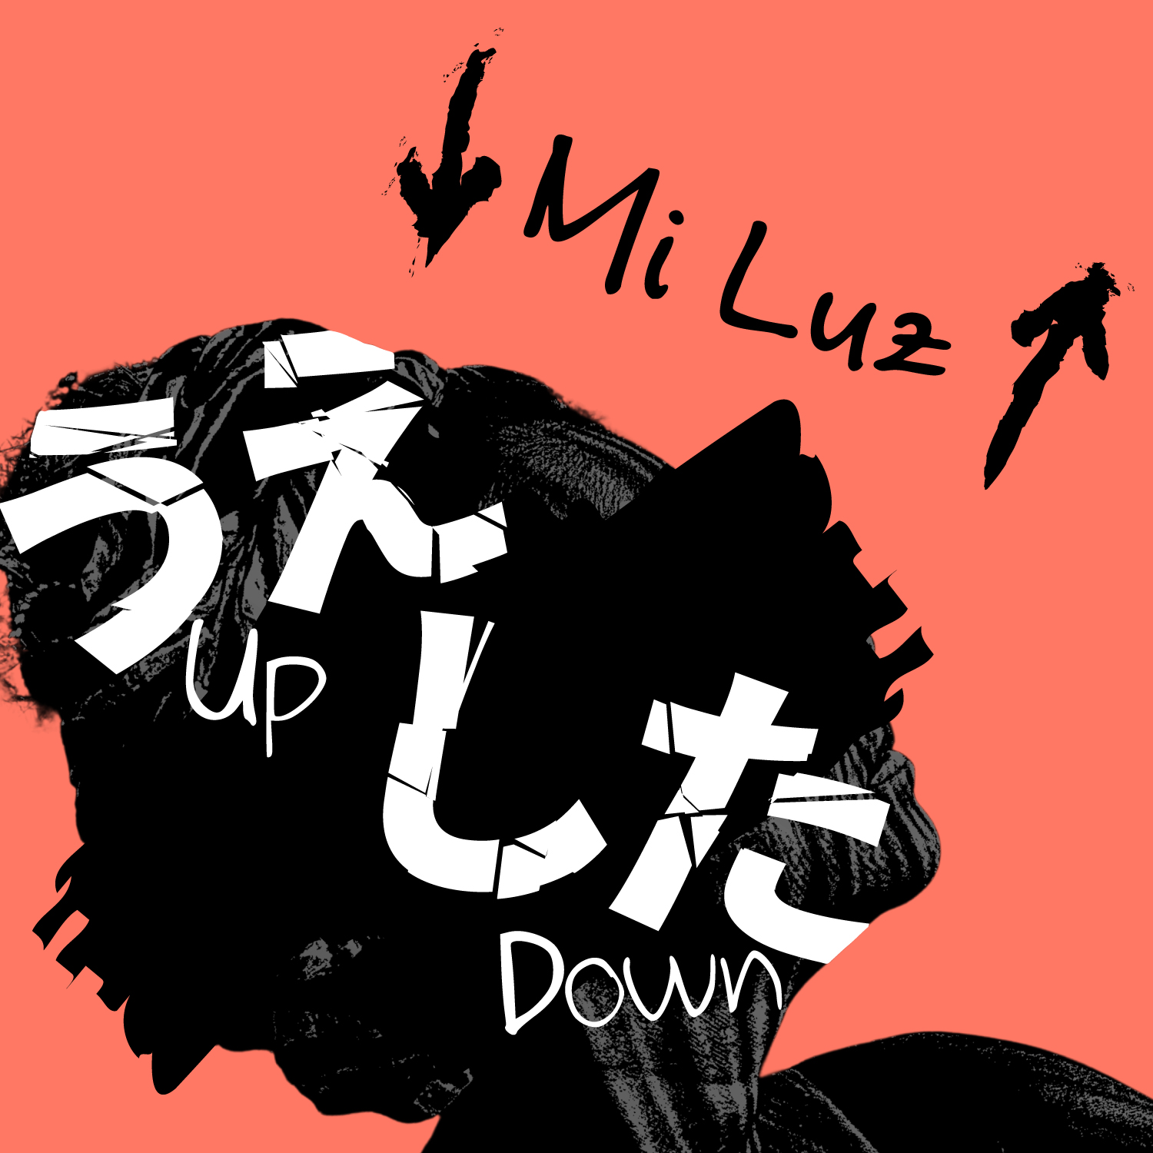
カリブ海発の注目ジャンル“Bouyon（ブヨン）”が、selector HEMOのプロデュースにより日本初上陸！2025年夏に展開される5連続リリースから、第3弾＆第4弾としてRUDEBWOY FACEとMi Luzによる新曲が登場します。
🇩🇲 Bouyon（ブヨン）とは？
カリブ海の小国・ドミニカ国（ドミニカ）で誕生し、今、世界的に注目されているジャンル「Bouyon（ブヨン）」。レゲエ、ソカ、ヒップホップ、地元の伝統音楽を融合したジャンプアップ系ダンスミュージックで、ここ数年はトリニダード・トバゴやフランス語圏カリブ諸国を中心にクラブシーンを席巻。ついにこの夏、selector HEMOのプロデュースにより日本初上陸を果たします。

🎧 第3弾『BUMPA』/ RUDEBWOY FACE
📅 配信日：2025年8月6日（水）
『Bootyは文化。ジャンプアップで宇宙まで。』
横浜レゲエ界の重鎮・RUDEBWOY FACEによるブヨン・パーティチューン『BUMPA』が登場。低音のうねりに乗せて「Hot gyal 揺らしな Bumpa」「Bad gyal Big Bumpa」と連打されるリリックがフロアの熱気を引き上げる、ダンスホールファン必聴の1曲です。
Credits:
- Produced by：Dean "DeLuxe F" Desirée, selector HEMO（LIME Records）, DJ BLAZE
- Lyrics by：RUDEBWOY FACE
- Riddim：Y U Mad Riddim Japan
- Vocal Rec：KillaNami（Magnum Records）
- Mix：Squeezeohyeah, KillaNami
- Design：mhMARCA
🎧視聴＆配信LINK : https://nex-tone.link/A00198548

🎧 第4弾『うえ・した -Up Down-』/ Mi Luz
📅 配信日：2025年8月13日（水）
「うえ・した・上へ下へ！
三カ国語で踊り明かすブヨン・アンセム」
スペイン語・英語・日本語がリズムの上で自由に飛び交う、Mi Luzによる多言語ブヨン・チューン！
“Up down / arriba abajo / うえ した”のフックがクセになる、観客参加型のパワーチューンです。
フラッグやバンダナを振り回して、昼も夜も踊り明かす——。魂を揺さぶるビートに乗って、自分らしく弾ける夏がここに！
▶️Credits:
- Produced by：Dean "DeLuxe F" Desirée, selector HEMO（LIME Records）
- Lyrics by：Mi Luz
- Riddim：Y U Mad Riddim Japan
- Vocal Rec & Mix：Masanori Yashiro（HUNTER CHANCE STUDIO）
- Design：mhMARCA
-💃ゲスト出演： Waka from 熊本 →今注目のダンスホールダンサー・Wakaが、リール動画とジャケットに登場。Bouyonビートを体現する圧巻のパフォーマンスにも注目です。
🎧視聴＆配信LINK : https://nex-tone.link/A00198582

👤 アーティストプロフィール
RUDEBWOY FACE
横浜出身のReggae Deejay。マグナム・ボイスを武器に、日本一ラガな道を突き進むMagnum Records代表。
Mi Luz
日本語・スペイン語を駆使する、ボーダレスな新鋭アーティスト。言語やジャンルを超えた表現力で注目を集めている。
selector HEMO
ソカを日本に紹介した第一人者。カリブと日本を音楽でつなぐプロデューサー／DJ。映画配給、文化事業でも活躍中。
🔗 https://linktr.ee/selectorHEMO
本作品プレス素材: https://drive.google.com/drive/folders/1Lasx0EGueyG8gOftIRtGWDa8GFxsLc2G?usp=sharing

📎 関連リンク： LIME Records ▶︎ https://linktr.ee/limerecords
📩【お問い合わせ】
LIME Records（ライムレコード） E-mail: info@lime-jp.com Web: https://lime-jp.com/

